观察根尖分生组织细胞的有丝分裂的实验改进
南平一中 郑荣铃
摘要：观察根尖分生组织细胞的有丝分裂是高中经典的生物实验。根据以往的教学经验，学生在完成本实验的过程中，较难清晰地观察到植物根尖有丝分裂各个时期的图像，实验效果不好，实验成功率很低。笔者旨在对实验的根尖培养与处理、改进使用的药品、制作临时装片过程进行改进，以提高实验的成功率，保证学生都能制作出效果良好的装片，在显微镜下都能观察到清晰地图像。
关键词：有丝分裂，实验改进，实验材料
《观察根尖分生组织细胞的有丝分裂》是一个重要的高中生物实验，通过完成本实验有利于学生进一步理解抽象的细胞有丝分裂的过程。但本实验却是课标要求学生完成的十几个实验中，成功率最低的实验。如果按照教材上的实验步骤按部就班地完成实验，效果并不理想。笔者通过大量的预实验，同时参考其他教师的研究，改进实验方法，探索实验效果明显地实验方案以提高实验的成功率。本研究主要从实验材料选择、培养和临时装片的制作的改进两个方面进行阐述。
- 实验材料
1.1实验材料选择
根据我校以往教学进度的安排，本实验一般在每年的3月初组织学生完成，此时气温相对较低（一般在10多度左右），洋葱较难生根且生根数量较少。一般情况下，需要培养两周左右才能获得较多的根。而此时期的大蒜易生根，且大蒜瓣多，每瓣能发出10多根根尖，相比洋葱根尖，较细^{[1]}，是一种比较经济、实惠的替代材料。
1.2根尖的培养
因为洋葱、大蒜等实验材料都具有一定的休眠期，在生根之前需先将实验材料在4℃左右条件处理3-5天左右，以解除实验材料的休眠，有利于实验材料生根^{[2]}。
洋葱根尖的培养：选用500ml左右大小的矿泉水瓶剪去带瓶盖的上端一半，剩下的体积大约250-300ml左右，去除洋葱底盘的老根，让洋葱的底盘与水瓶中的水充分接触，进行培养，每隔1-2天更换一次水，培养大约2周左右，可获得较多的根尖，且洋葱的根较长。本实验过程可以组织学生自主完成，不但能减轻实验教师的负担，而且能加深学生对实验的认识和实验的热情。
大蒜根尖的培养：在培养皿底部铺上湿纸巾，将大蒜的外边膜枯质衣剥去，剥下蒜瓣，将蒜瓣的底盘与湿纸巾充分接触，注意每天保证纸巾是处于湿润状态，大约培养5天左右可以观察到根尖长到2cm左右，且根尖的数量较多。
注意以上根尖的培养方法受外界温度影响较大，培养所需时间需根据生根情况适当的延长或缩短。
2.临时装片制作的改进
2.1增加根尖的固定过程
选择上午10点至下午2点的时间段内剪取根尖，并在卡诺氏液中进行根尖固定（无水乙醇：冰醋酸体积比3：1配制）4-5h，后用清水冲洗后转移到75%酒精中，在4℃冰箱下保存备用。注意剪取的根尖长度大约2-3cm，而非教材上所说的2-3mm，因为2-3mm的根尖太小在后续的解离、漂洗过程容易丢失，且根尖过小用镊子很难夹起或者容易导致根尖夹碎而影响实验。
2.2根尖的解离和漂洗的改进
根尖的漂洗：如果根尖已经进行了固定处理，一般根尖已经变的酥软，此时进行漂洗所需要时间可以适当的缩短，漂洗至根尖略带透明、末端乳白色即可^{[3]}，漂洗时间大约60-90s。如果没有先进行根尖的固定处理，解离的时间需要适当延长至6min左右，解离至根尖略带透明、末端乳白色，使根尖解离充分。
改变根尖的漂洗过程：为了节约实验所需的时间，可将根尖采用先漂洗后浸泡的方法尽快地洗去解离液，可将漂洗的时间缩短到4min而非教材中所描述的10min。
学生进行解离、漂洗过程常常导致根尖丢失，可用如图1所示的装置，该装置内含有三个小凹槽，从左到右依次完成解离、漂洗和浸泡的过程。在该装置中完成实验，不仅可以节约实验药品的使用，而且不容易出现根尖的丢失和实验步骤的错乱，以简化实验实验操作。
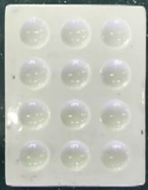
图1
2.3根尖的染色改进
利用教材的实验操作步骤和0.01或0.02g/ml龙胆紫染液进行染色，观察到视野的细胞染成一片紫色，细胞染色过深，很难观察到处于分裂期的细胞，严重地影响实验效果。根据实验所存在的问题进行了实验操作和染色剂的改良。
完成根尖漂洗后，利用刀片将2-3cm长的根尖在载玻片上切下根尖末端2-3mm，可参照图2所示的操作。滴1滴染液在载玻片上，并用镊子轻轻地捣碎，这样有利于加快染色剂进入细胞缩短染色时间。盖上盖玻片以后用带有橡皮塞的铅笔末端轻轻地挤压根尖以使根尖细胞分散开来，有利于细胞的观察，染色时间需要3min左右即可。
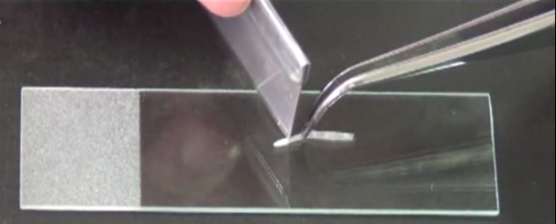
图2
染色所用的试剂：通过反复的预实验，发现用0.025g/ml的龙胆紫比0.1或0.2g/ml的龙胆紫效果更好，细胞染色清晰，能够观察到很多处于分裂期的细胞，图3为在0.1g/ml龙胆紫溶液染色观察到的图，图4为0.025g/ml龙胆紫溶液染色观察到的图像，可比较图3和图4的染色效果。如果利用改良苯酚品红染液对根尖进行染色，染色效果非常明显，图5为改良苯酚品红染液染色观察到的图像。
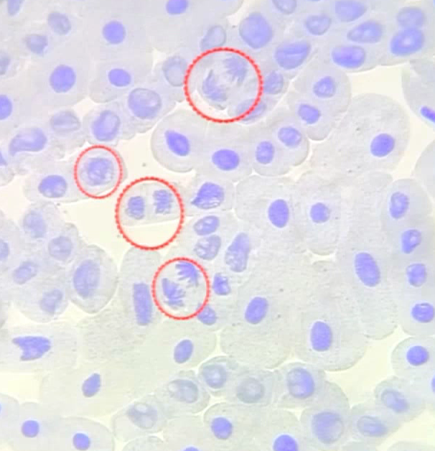
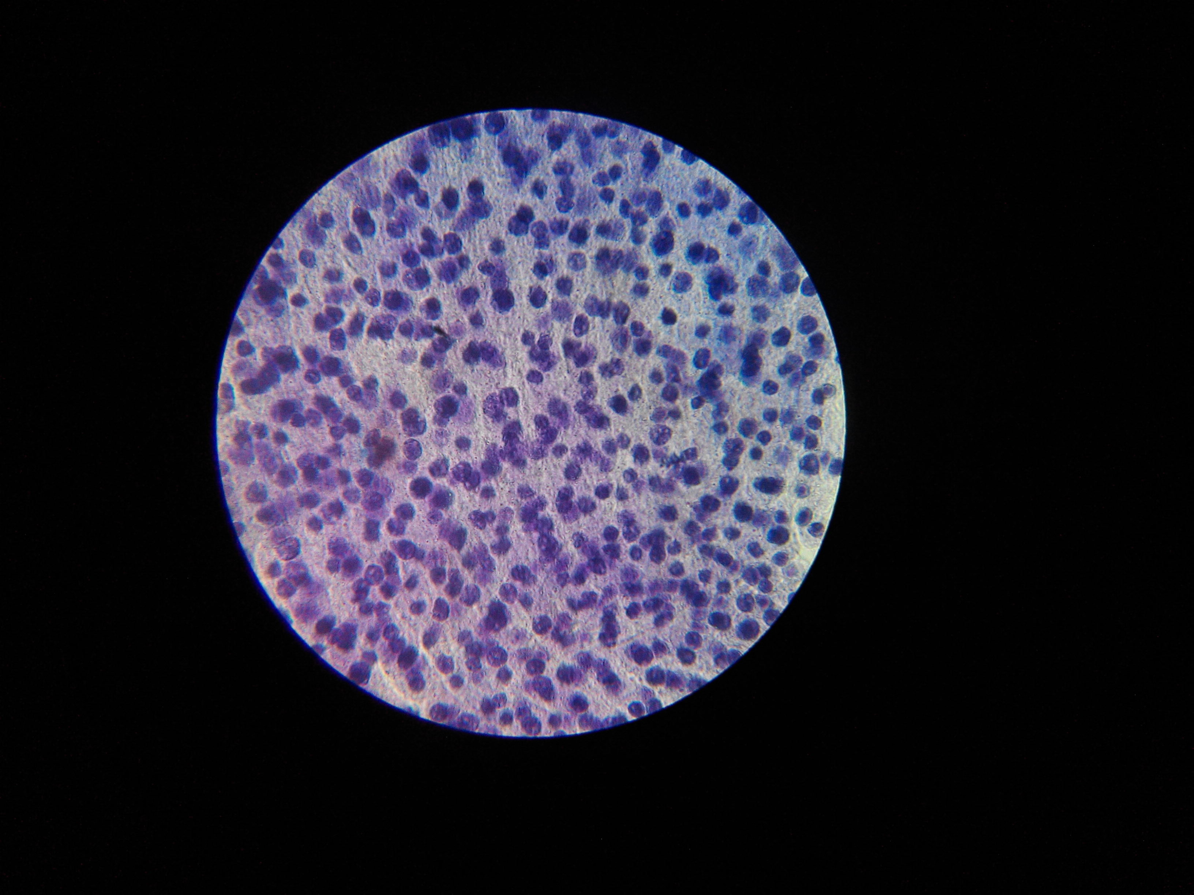
图3 图4
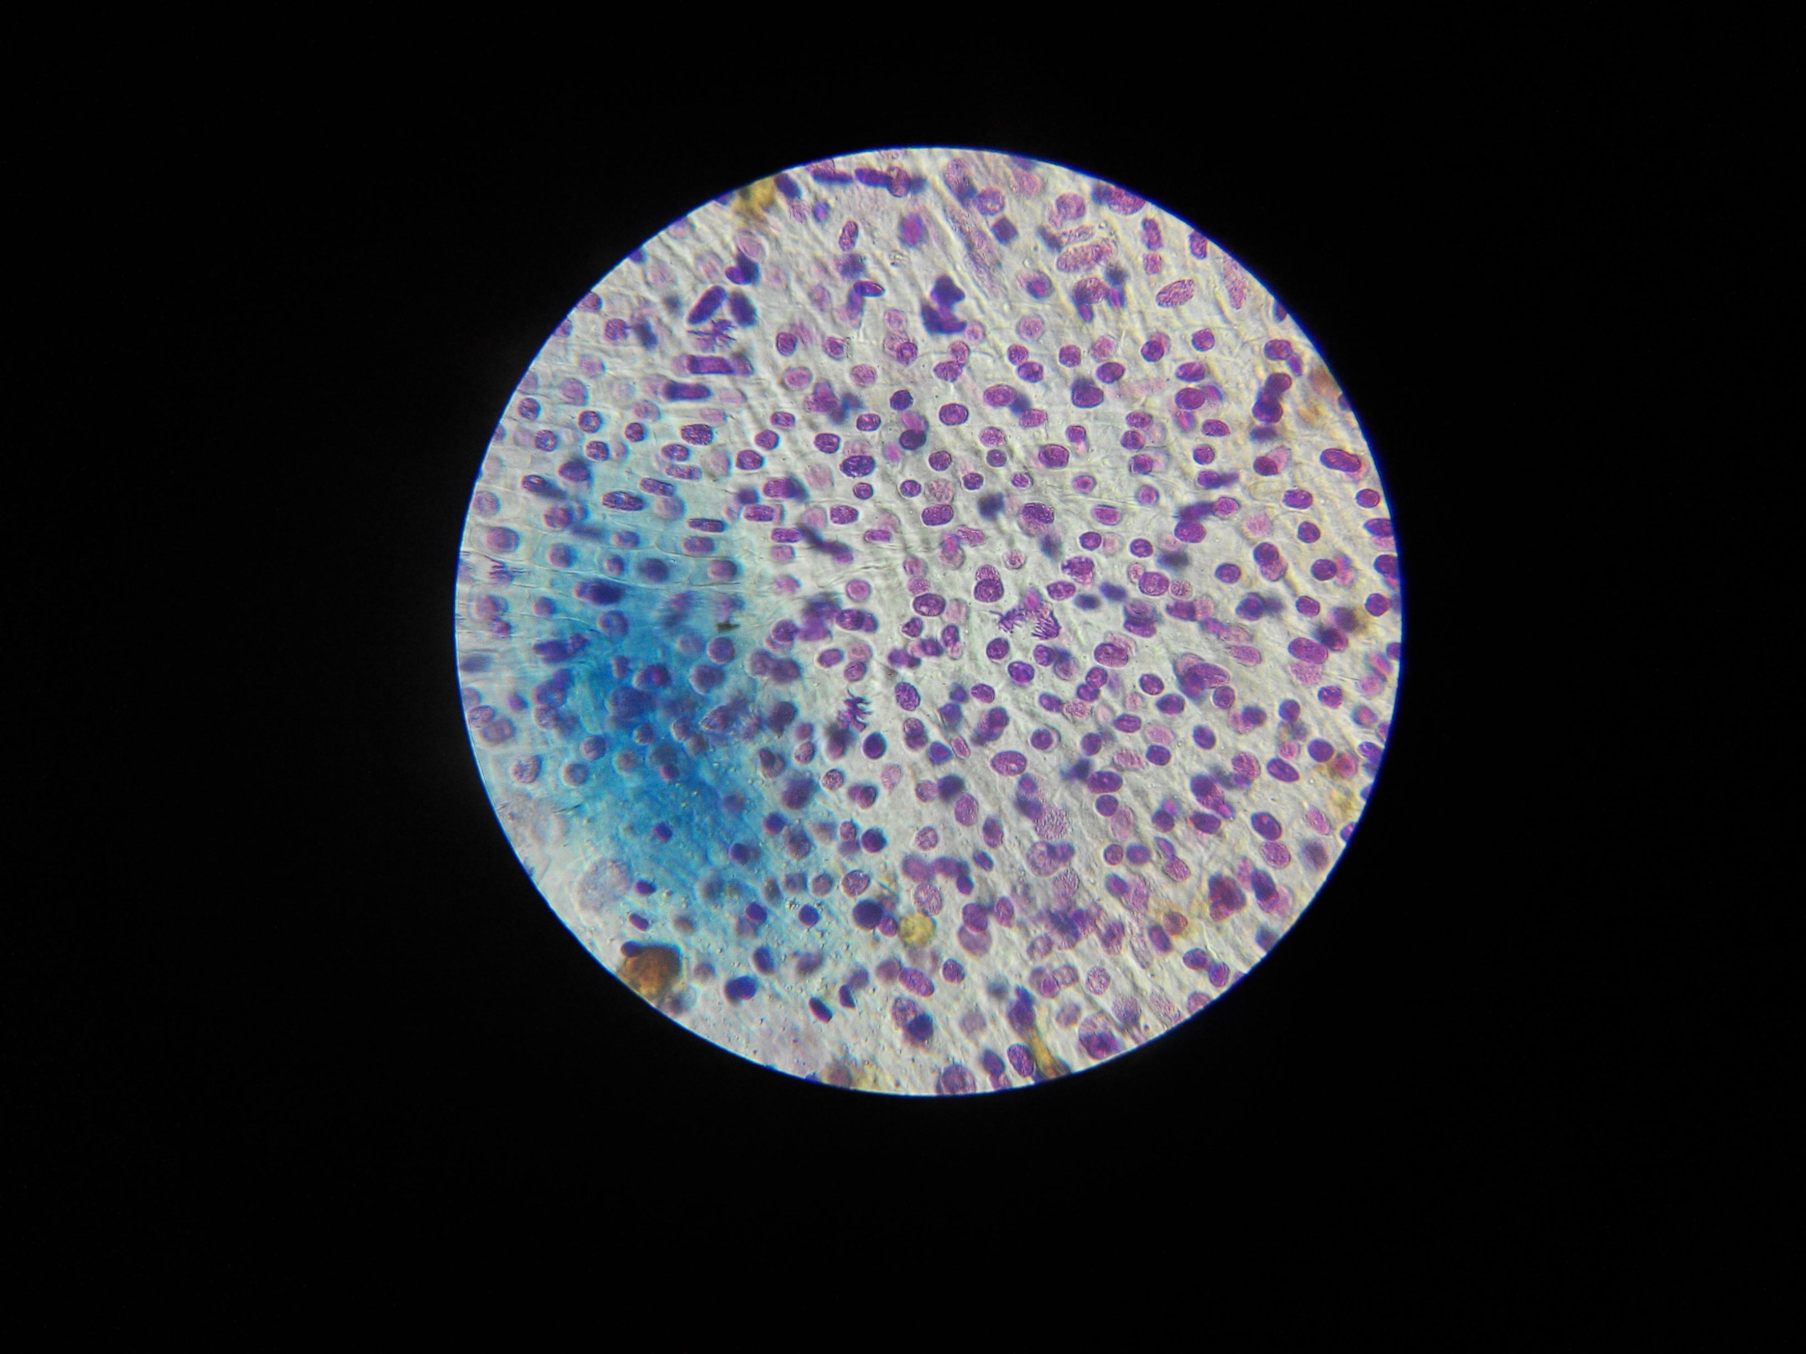
图5
另外，陈蓉在实验说课比赛中提到，大蒜处于分裂期的细胞所占比例高于洋葱，且染色清晰、染色体易于分辨，是理想的进行根尖分生组织细胞有丝分裂的理想材料。
- 实验反思
由于实验设备有限，实验捕捉的显微视野下照片均是利用手机透过目镜拍摄的，清晰度有待进一步地加强。但对实验方案的探索脚步不能因为技术条件的限制而停止。本实验方案并不一定是最佳实验方案，是否有更好的染色剂和更高效的实验方法使染色效果更好，成功率更低，有待进一步地探索与完善。
参考文献
[1]赵培军.用大蒜做植物细胞有丝分裂实验的材料更好[J].生物学通报，2006,41（3）：60.
[2]李新.观察植物根尖分生组织细胞的有丝分裂实验方法的改进[J].福建基础教育研究，2013，5：120.
[3]阮竞强.观察植物细胞有丝分裂实验的改进[J].生物学通报，2007，42（1）：54.

